SVN

3、常用命令
svn help
svn --version
svn --version --quiet 只显示版本号
svn checkout 地址
svn add 文件或者文件夹 增加本地数据到服务器
svn commit / svn ci -m “注释” 文件名 提交代码，要先add才commit
svn update / svn up 不必跟特定的文件或目录，也可以自己指定需要更新的文件或目录。每次commit或者改动之前最好更新一下。
svn log
svn delete 文件名
svn resolve 路径 --accept working 解决冲突
http://zccst.iteye.com/blog/1765519
svn switch 远程路径 版本切换
svn list 路径 / svn ls 列出版本库下的文件和目录
svn merge -r m:n 路径 合并文件，从版本号m到版本号n的远程分支都合并到当前分支中
svn info 确认工作目录的svn信息
svn diff -r m:n 路径 对版本m和版本n比较差异
svn cleanup 为失败的失误清场
svn status -v 在本地进行代码修改，检查修改状态
svn import 远程路径 --message “message” 将当前路径下文件导入到版本库中
svn export 远程路径 导出一份干净的项目
svn move/ svn mv 原文件名 新文件名 重命名
svn mkdir 文件名
svn copy / svn cp 源文件路径 新文件路径
svn revert 文件名 只能恢复未提交之前的操作
若要还原已提交的改动：只能用旧文件覆盖新文件。操作如下：
1）sun up 让本地工作拷贝更新到最新状态
2）svn log your_file_path 查看文件日志，这时候提交时填写的说明信息就派上用场了
3）svn diff -r 旧修订版序号:新修订版序号 your_file_path 查看两个修订版之间的不同。
4）决定用哪个旧的修订版号后，用旧的修订版号文件覆盖新的修订版号文件。svn merge -r 新修订版序号:旧修订版序号 your_file_path
5）svn commit -m "恢复到某修订版（某修订版作废）"
本地的版本叫做working copy

4、关于merge
branch主要用于新功能的开发 合并发生在本地working copy，只要你不提交就不会影响到repository 合并前一定要先update、commit，保证不会out of day，并将本地的修改保存到repository branch和trunk并行开发的过程中，要经常同步，将trunk的修改合并到branch，合并时选择"Merge a range of revision" branch最后合并回trunk时，merge type选择"Reintegrate a branch"
不管是从trunk合并到branch还是最终从branch合并回trunk，在每次合并前最好先update，然后将本地的修改先全部commit，保护好现场，万一合并不理想随时都可以revert http://blog.csdn.net/eggcalm/article/details/6606520
http://zhengkun.readthedocs.org/zh_CN/latest/2014/02/07/svn-usage/

5、关于解决冲突
发生冲突之后会出现三个临时文件：
XXX.mine XXX.r1 XXX.r2
一旦解决了冲突，需用svn resolved让subversion知道，这样就会删除这三个临时文件，冲突状态解决。
三种解决方式：
- 手工合并冲突：需要将冲突标志删除
- 用某一个临时文件覆盖自己的工作文件
- 用svn revert 放弃本地修改，不需要执行resolved

功能
  - 协同修改
  - 数据备份
  - 增量式的版本管理
  - 权限控制
  - 历史记录

操作
- 检出（checkout）
把服务器端版本库内容完整下载到本地
- 更新（update）
把服务器端相对于本地的新的修改下载到本地
- 提交（commit）
把本地的修改上传到服务器

服务器端的搭建步骤

安装服务器端的程序
Centos系统中安装： 1、拍系统的快照
2、yum install -y subversion
3、验证SVN安装成功： svn --version

创建并配置版本库
进入demo_1，将具体的目录变成版本库
创建命令：svnadmin create 项目名
创建成功：conf 版本库配置文件
db 数据库目录
format
Hooks 钩子程序
Locks

配置SVN对应的服务
（1）先访问ip地址，在访问svn的端口号的服务，再访问项目名

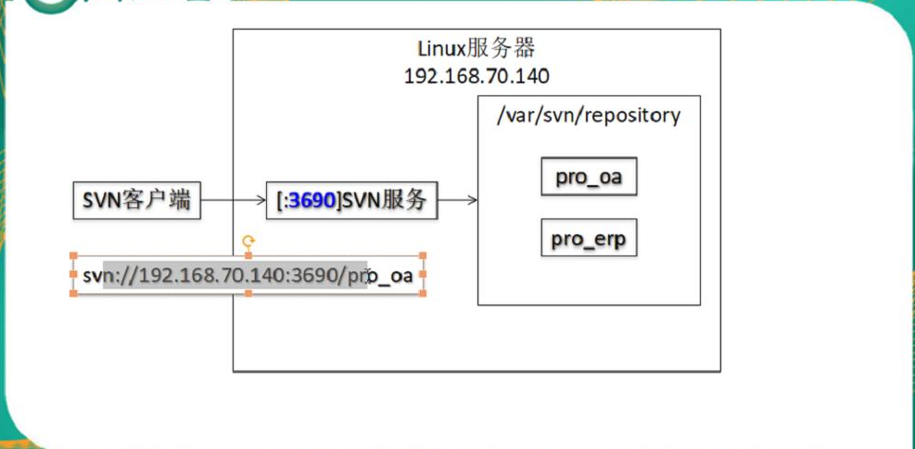

- chkconfig|grep svn 查看开机自动启动不。Svn服务默认是不自动启动的。一般都是关闭的状态。
- 设置开机启动：chkconfig svnserve on
- chkconfig|grep svn 再次查看自动启动情况
- 查看服务的状态：service svnserve status
- 修改配置：cd /etc/rc.d/init.d/
- 找到svnservice
- 防止出错，则备份一份文件：cp svnservice svnservice.bak
vim svnservice
set nu //显示行号
原版
args=”--daemon --pid-file=${pidfile} $OPTIONS”
修改版
args=”--daemon --root 版本库的根目录 --listen-port 端口号 --pid-file=${pidfile} $OPTIONS”
args=”--daemon --root /var/svn/repository --listen-port 2255 --pid-file=${pidfile} $OPTIONS”

启动SVN服务
- 启动服务:service svnserve start
- 查看启动状态：service svnserve status
- 查看端口号：netstat -anp|grep :2255
- 查看进程的情况：ps -ef|grep svnserve|grep -v grep
- 查看进程文件： cat/var/run/svnserce.pid

SVN默认端口号验证
- 停止svn服务：service svnserve stop
- 最原版的修改svnservice文件
- 修改如下
args=”--daemon --root 版本库的根目录 --pid-file=${pidfile} $OPTIONS”
args=”--daemon --root /var/svn/repository --pid-file=${pidfile} $OPTIONS”

- 查看进程：ps -ef|grep svnserce|grep -v grep
- 查看端口：netstat -anp|grep svnserve 可以看到端口号是3690

4、命令行客户端

创建2个工作区目录模拟2个开发人员
mkdir -p/root/workspace/harry
mkdir -p/root/workspace/sally

检出
1）作用：完整下载版本库中全部内容
2）命令：
svn chekout svn://192.168.70.140/pro_oa ./ //可以通过ipconfig来查看
- 进入harry目录：cd harry目录
- svn checkout svn:// 192.168.70.140/pro_oa ./ // ./ 点斜杠表示当前目录
- ls -a 查看隐藏文件
- 效果：有 .svn的文件
- 工作副本：（1）.svn所在的目录
- 版本控制相关操作都需要再工作副本目录下执行。例如：提交，更新等操作都在副本中进行的。
- .svn目录的作用：为了保证工作副本能够正常和服务器进行交互，请不要删除或修改.svn目录中的内容。

添加
1）SVN提交一个新建的文件前，先把这个文件添加到版本控制体系中
2）svn add 文件名

提交
- 要求1：附加日志信息

svn commit -m “备注信息”

- 要求2：设置一定的权限

- 回到服务器端中版本库中的根目录/conf/svnserce.conf 文件
- cd conf/
3）vim svnservice
4）有一项是：###anon-access = read //把匿名访问配置项的注释打开，注意：行的开头不能有空格
###auth-access =write
- 修改为：anon-access = writer //这里删除#必须是顶头，修改read为write

命令行查看服务器端文件内容
- svn list svn://192.168.70.140/pro_oa //通过命令行查看服务器端有什么内容

更新
作用：把服务器端的文件修改更新到本地库
- svn update
- svn update 文件名

5、冲突

1）过时的文件
（1）在一个相对服务器端的版本来说是旧版本的基础上进行的修改
（2）要求：所有的文件都必须先更新，更新后在最新的基础版本上

2）冲突的产生
（1）本地当前编辑的文件已经过时
（2）从服务器端更新下来的修改和本地的修改在同一个文件的同一个位置不一致。

3）冲突的表现
xxx.mine文件：发生冲突时本地文件内容
xxx.r5：发生冲突前文件的内容
xxx.r6：发生冲突前服务器端文件内容
r5、r6是版本号

文件内
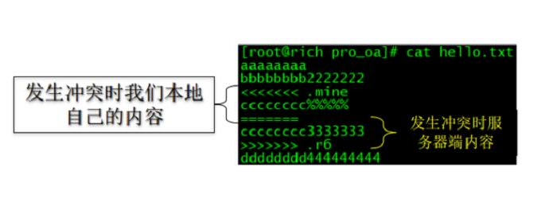

目录内
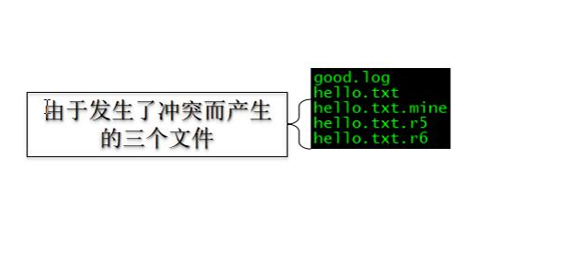

4）手动解决冲突
（1）删除冲突发生时产生的三个多余文件
（2）删除冲突文件内多余的符号
（3）把文件编辑到满意的状态
（4）提交

5）工具解决冲突
（1）rm 文件名.文件类型.* //删除带符号的文件
（2）

6、Eclipse
主要是介绍了Eclipse中的svn插件。

6.1 版本介绍
1）subversion
是eclipse团队开发的svn插件
2）subserver
是apache的SVN团队开发。

6.2 安装
1）在workespace中修改为utf-8的工作编码
2）Eclipe --window --preferences--Team 中没有svn
3）在用户的家目录中找AppData。安装之后会有suvversion的图标。
4）在Eclipse -marketplace --安装svnserver
5）安装完成之后，在team中设置svnConnectior --get connectors
6）

6.3 设置资源库的位置
0）目的：让svn知道远程库的位置
1）切换到svn repository Exploring
2）new respository 输入 ip地址 等 //svn:192.168.70.140:3390/ro_oa
3）如果需要则自己创建svn的版本库。

6.4 eclipse 中创建工程
1）新建mavern工程，并创建一些有效的数据。
2）

6.5 SVN备份
svn备份一般采用三种方式：1）svnadmin dump 2)svnadmin hotcopy 3)svnsync.
优缺点分析：
==============
第一种svnadmin hotcopy只能进行全量拷贝，不能进行增量备份；
优点：备份过程较快，灾难恢复也很快；如果备份机上已经搭建了svn服务，甚至不需要恢复，只需要进行简单配置即可切换到备份库上工作。
缺点：比较耗费硬盘，需要有较大的硬盘支持.

第二种svnadmin dump是官方推荐的备份方式，
优点：比较灵活，可以全量备份也可以增量备份，并提供了版本恢复机制。
缺点：如果版本比较大，如版本数增长到数万、数十万，那么dump的过程将非常慢；备份耗时，恢复更耗时；不利于快速进行灾难恢复。

第三种svnsync实际上是制作2个镜像库，当一个坏了的时候，可以迅速切换到另一个。不过，必须svn1.4版本以上才支持这个功能。
优点：当制作成2个镜像库的时候起到双机实时备份的作用；
缺点：当作为2个镜像库使用时，没办法做到“想完全抛弃今天的修改恢复到昨晚的样子”；而当作为普通备份机制每日备份时，操作又较前2种方法麻烦。

下面具体描述这三种的备份的方法：
===============
就以下图project版本库为实例
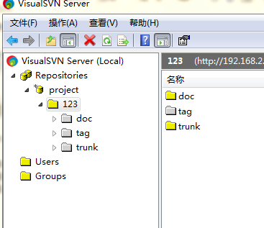

1, svnadmin hotcopy

svnadmin hotcopy是将整个库都“热”拷贝一份出来，包括库的钩子脚本、配置文件等；任何时候运行这个脚本都得到一个版本库的安全拷贝，不管是否有其他进程正在使用版本库。

svnadmin dump命令语法
svnadmin hotcopy REPOS_PATH NEW_REPOS_PATH

如果要把project备份到d:svnrootbak目录下，只需要运行：
svnadmin hotcopy E:\Repositories_test\project d:\svnrootbak\project
project版本库用hotcopy命令备份前后文件大小相同，如下图。
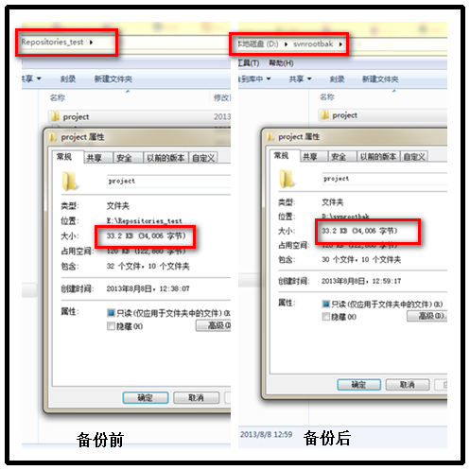

2, svnadmin dump

svnadmin dump命令语法
svnadmin dump REPOS_PATH [-r LOWER[:UPPER]] [--incremental]

svnadmin dump命令用于导出整个Repository或Repository下的某个范围的修订版本。REPOS_PATH是版本库的路径，[-r LOWER[:UPPER]]用于指定导出的修订版本范围，由参数-r和两个用:号隔开阿拉伯数字组成。例如：-r 0:50表示导出才版本0到版本50之间的所有修订版，-r是revision的缩写。

而另一个关键参数是--incremental。 它使用增量方式来导出版本，即每次都只导出自上一个版本以来的修改。这样的好处是第一：可以把一个大的文 件切分成若干个小的文件。第二：在版本库已经存在的情况下，我们只需要每次导出修改的部分，不需要每次都导出整个版本库的内容。甚至可以通过hook脚本 每天晚上自动将当天的修改dump出来做备份用。

首先用 svnlook youngest查看一下project最新的版本号，显示最新版本记录为4。
svnlook youngest E:\Repositories_test\project


svnadmin dump命令做全量备份
svnadmin dump E:\Repositories_test\project > d:\svnrootbak\dumpfile
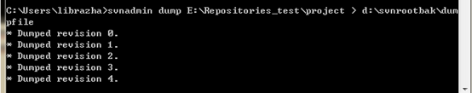

svnadmin dump命令做版本0-2的备份
svnadmin dump E:\Repositories_test\project -r 0:2 --incremental > d:\svnrootbak\dumpfile1
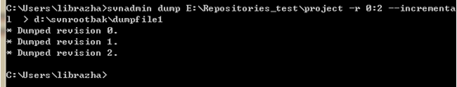

svnadmin dump命令做版本3-4的备份
svnadmin dump E:\Repositories_test\project -r 3:4 --incremental > d:\svnrootbak\dumpfile2
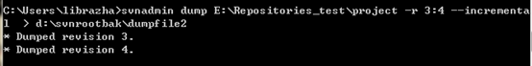

三个dump文件大小如下图：
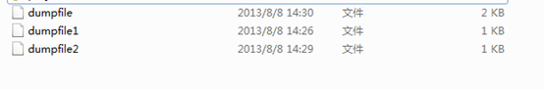

分别在SVN服务端新建空版本库dump、dump1、dump2
把dump文件导入dump版本库
svnadmin load E:\Repositories_test\dump < d:\svnrootbak\dumpfile

把dump1文件导入dump1版本库
svnadmin load E:\Repositories_test\dump1 < d:\svnrootbak\dumpfile1

把dump1和dump2文件导入dump1版本库（注： dump2文件不能导入没有1-2版本的原库中）
svnadmin load E:\Repositories_test\dump2 < d:\svnrootbak\dumpfile1
svnadmin load E:\Repositories_test\dump2 < d:\svnrootbak\dumpfile2

执行上述命令后SVN服务端文件目录如下：
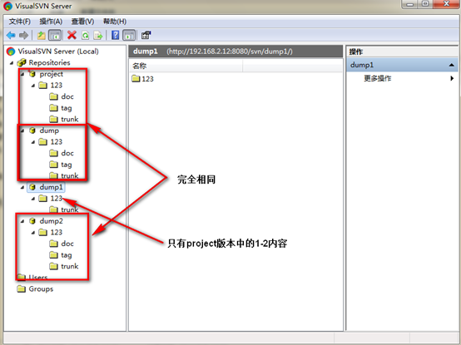

3, svnsync
语法是：svnsync init{你刚创建的库url}{源库url}
svnsync sync : {你刚创建的库url}

在要备份的机器上建立版本库project1
进入project1版本库的hooks目录，例如D:\Repositories\TestRepostitory\hooks
③创建pre-revprop-change.bat文件:复制pre-revprop-change.tmpl，将扩展名改为pre-revprop-change.bat,并且清空原有的所有内容，保存。
④修改文件：修改pre-revprop-change.tmpl文件，用记事本打开该文件，把文件最后的exit 1改为exit 0
（原脚本的意思是如果修改的是svn:log属性，将允许修改，返回0；否则，不允许，返回1，我们要将它改为允许修改所有的属性，在脚本中直接返回0）
⑤同步初步：
在目标机器上，打开命令提示符窗口运行
svnsync init file:///D:/Repositories/project1 http://192.168.2.12:8080/svn/project
⑥实现同步：
在目标机器上，打开命令提示符窗口运行
svnsync sync file:///D:/Repositories/project1
目标机SVN服务器同步后截图如下:
